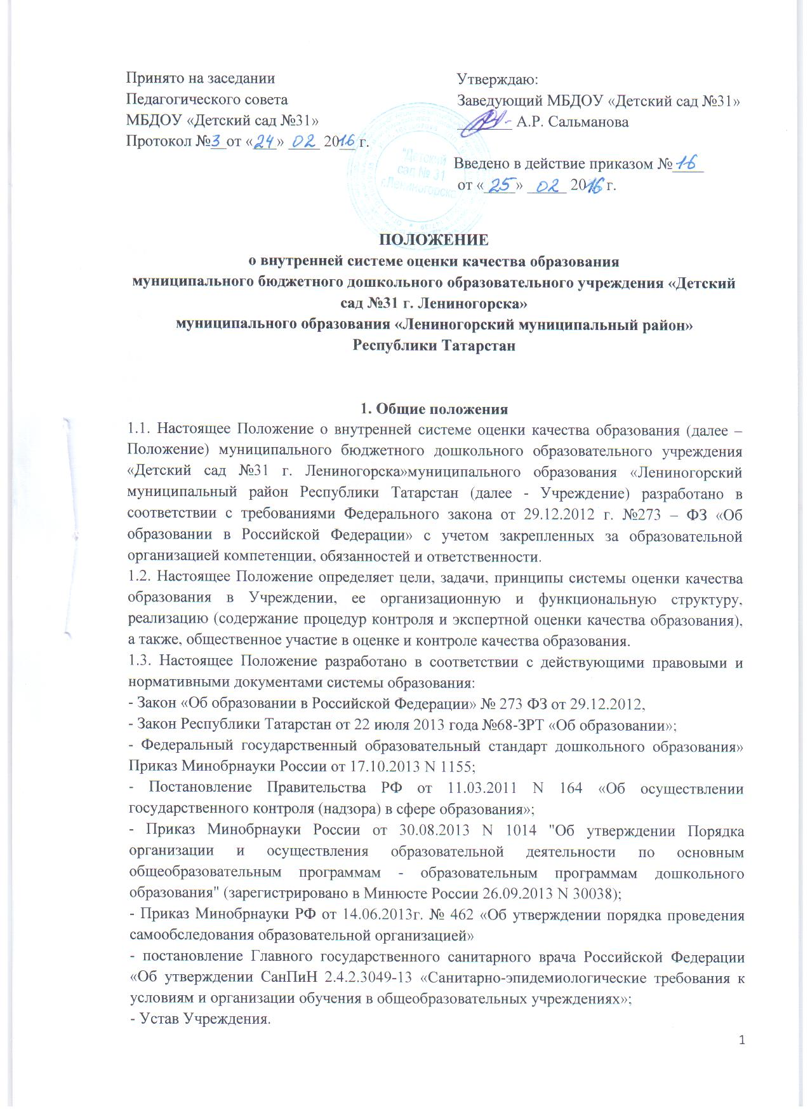

1.4. В настоящем Положении используются следующие термины:
Качество образования – комплексная характеристика образования, выражающая степень его соответствия федеральным государственным образовательным стандартам дошкольного образования и потребностям заказчика, в том числе степень достижения воспитанников планируемых результатов освоения основной общеобразовательной программы (далее – ООП) Учреждения.
Качество условий – выполнение санитарно-гигиенических норм организации образовательного процесса; организация питания, реализация мер по обеспечению безопасности воспитанников в организации образовательного процесса.
Федеральный государственный образовательный стандарт дошкольного образования представляет собой совокупность обязательных требований к дошкольному образованию. Федеральный государственный образовательный стандарт дошкольного образования является ориентиром для независимой оценки качества дошкольного образования.
Критерий – признак, на основании которого производится оценка, классификация оцениваемого объекта.
Мониторинг в системе образования – комплексное аналитическое отслеживание процессов, определяющих количественно – качественные изменения качества образования, результатом которого является установление степени соответствия измеряемых образовательных результатов, условий их достижения и обеспечение общепризнанной, зафиксированной в нормативных документах и локальных актах системе государственно-общественных требований к качеству образования, а также личностным ожиданиям участников образовательного процесса.
Измерение – метод регистрации состояния качества образования, а также оценка уровня образовательных достижений, которые имеют стандартизированную форму и содержание которых соответствует реализуемым образовательным программам.
1.5. В качестве источников данных для оценки качества образования используются
• мониторинговые исследования;
• социологические опросы;
• отчеты педагогов и воспитателей;
• посещение ОД, мероприятий, организуемых педагогами Учреждения.
2. Основные цели, задачи, функции и принципы системы оценки качества образования
2.1. Целью системы оценки качества образования является установление соответствия качества дошкольного образования в Учреждении федеральным государственным образовательным стандартам дошкольного образования.
2.2. Задачами системы оценки качества образования являются:
2.2.1. Определение объекта системы оценки качества образования, установление параметров, подбор, адаптация, разработка, систематизация нормативно-диагностических материалов, методов контроля.
2.2.2. Сбор информации по различным аспектам образовательного процесса, обработка и анализ полученной информации по различным аспектам.
2.2.3. Принятие решения об изменении образовательной деятельности, разработка и реализация индивидуальных маршрутов психолого-педагогического сопровождения воспитанников.
2.2.4. Изучение состояния развития и эффективности деятельности, принятие решений, прогнозирование развития Учреждения.
2.2.5. Расширение общественного участия в управлении образованием в Учреждении. 2.3.Основными принципами системы оценки качества образования Учреждения являются: - принцип объективности, достоверности, полноты и системности информации о качестве образования;
- принцип открытости, прозрачности процедур оценки качества образования; преемственности в образовательной политике, интеграции в общероссийскую систему оценки качества образования;
- принцип доступности информации о состоянии и качестве образования для различных групп потребителей; - принцип рефлективности, реализуемый через включение педагогов в критериальный самоанализ и самооценку своей деятельности с опорой на объективные критерии и показатели;
- повышения потенциала внутренней оценки, самооценки, самоанализа каждого педагога; - принцип оптимальности использования источников первичных данных для определения показателей качества и эффективности образования (с учетом возможности их многократного использования);
- принцип инструментальности и технологичности используемых показателей (с учетом существующих возможностей сбора данных, методик измерений, анализа и интерпретации данных, подготовленности потребителей к их восприятию);
- принцип минимизации системы показателей с учетом потребностей разных уровней управления; сопоставимости системы показателей с муниципальными, региональными аналогами;
- принцип взаимного дополнения оценочных процедур, установление между ними взаимосвязей и взаимозависимостей;
- принцип соблюдения морально-этических норм при проведении процедур оценки качества образования в Учреждении.
3. Организационная и функциональная структура системы оценки качества образования
3.1. Организационная структура Учреждения, занимающаяся оценкой качества образования и интерпретацией полученных результатов, включает в себя: администрацию Учреждения, педагогический совет, временные структуры (творческие группы педагогов и др.).
3.2. Руководство мониторингом в Учреждении находится в компетенции заведующей Учреждением которая:
- определяет объем и структуру информационных блоков и организует их;
- планирует и организуют комплексные мониторинговые исследования разных сторон деятельности Учреждения;
- организует распространение информации о результатах мониторинга.
3.3. Периодичность, показатели, формы сбора и обработки информации определяются заведующей Учреждением.
3.4. Лица, осуществляющие мониторинг, несут персональную ответственность за достоверность и объективность представляемой информации, за использование данных мониторинга, их обработку, анализ и распространение результатов.
3.5. По результатам мониторинга готовятся аналитические материалы в формах, соответствующих целям и задачам конкретных исследований. Материалы включают аналитическую информацию и предложения по вопросам, решение которых находится в компетенции Учреждения.
3.6. Администрация Учреждения, в лице заведующей:
- формирует блок локальных актов, регулирующих функционирование оценки качества образования Учреждения и приложений к ним, утверждает их приказом заведующей Учреждением и контролирует их исполнение;
- разрабатывает мероприятия и готовит предложения, направленные на совершенствование системы оценки качества образования в Учреждении, участвует в этих мероприятиях;
- обеспечивает проведение в Учреждении контрольно-оценочных процедур, мониторинговых, социологических и статистических исследований по вопросам качества образования;
- организует систему мониторинга качества образования в Учреждении, осуществляет сбор, обработку, хранение и представление информации о состоянии и динамике развития; анализирует результаты оценки качества образования на уровне Учреждения;
- организует изучение информационных запросов основных пользователей системы оценки качества образования;
- обеспечивает условия для подготовки педагогов Учреждения и общественных экспертов к осуществлению контрольно-оценочных процедур;
- обеспечивает предоставление информации о качестве образования на различные уровни системы оценки качества образования;
- формирует информационно – аналитические материалы по результатам оценки качества образования (анализ работы Учреждения за учебный год, самообследование деятельности Учреждения);
- принимает управленческие решения по развитию качества образования на основе анализа результатов, полученных в процессе реализации оценки качества образования в Учреждении.
3.7. Педагогический совет Учреждения принимает участие:
- в формировании информационных запросов основных пользователей системы оценки качества образования Учреждения;
-в обсуждении системы показателей, характеризующих состояние и динамику развития системы образования; -в экспертизе качества образовательных результатов, условий организации воспитательно-образовательного процесса в Учреждении;
- в оценке качества и результативности труда работников Учреждения, распределении выплат стимулирующего характера работникам и согласовании их распределения в порядке, устанавливаемом локальными актами Учреждения;
- в обсуждении системы показателей, характеризующих состояние и динамику развития системы образования в Учреждении. Педагогический совет содействует организации работы по повышению квалификации педагогических работников Учреждения, развитию их творческих инициатив; заслушивает информацию и отчеты педагогических работников Учреждения, доклады представителей организаций и учреждений, взаимодействующих с Учреждением по вопросам образования и воспитания детей, в том числе сообщения о проверке соблюдения санитарно-гигиенического режима в Учреждении, об охране труда, здоровья и жизни воспитанников и другие вопросы образовательной деятельности Учреждения.
4. Реализация внутреннего мониторинга качества образования
4.1. Мероприятия по реализации целей и задач оценки качества образования планируются и осуществляются на основе проблемного анализа образовательного процесса Учреждения, определения методологии, технологии и инструментария оценки качества образования.
4.2. Предметом системы оценки качества образования являются:
• качество условий реализации основной общеобразовательной программы – образовательной программы дошкольного образования (далее – ООП) Учреждения;
• качество организации воспитательно-образовательного процесса Учреждения;
• качество результата освоения ООП Учреждения.
4.3. Реализация оценки качества образования осуществляется посредством существующих процедур оценки качества образования.
4.3.1. Содержание процедуры оценки качества условий реализации основной общеобразовательной программы – образовательной программы дошкольного образования Учреждения включает в себя:
1) требования к психолого-педагогическим условиям − наличие системы психолого-педагогической оценки развития воспитанников, его динамики, в том числе измерение их личностных образовательных результатов;
− наличие условий для медицинского сопровождения воспитанников в целях охраны и укрепления их здоровья;
− наличие консультативной поддержки педагогов и родителей (законных представителей) по вопросам воспитания и обучения воспитанников, инклюзивного образования (в случае его организации);
− наличие организационно-методического сопровождения процесса реализации ООП Учреждения, в том числе в плане взаимодействия с социумом;
− оценка возможности предоставления информации о ООП Учреждения семье и всем заинтересованным лицам, вовлечённым в воспитательно-образовательный процесс, а также широкой общественности;
− оценка эффективности оздоровительной работы (здоровьесберегающие программы, режим дня и т.п.);
− динамика состояния здоровья и психофизического развития воспитанников.
2) требования к кадровым условиям − укомплектованность кадрами;
− образовательный ценз педагогов;
− уровень квалификации (динамика роста числа работников, прошедших КПК);
− динамика роста категорийности;
− результативность квалификации (профессиональные достижения педагогов);
− наличие кадровой стратегии
3) требования материально-техническим условиям
- оснащенность групповых помещений, кабинетов современным оборудованием, средствами обучения и мебелью;
- оценка состояния условий воспитания и обучения в соответствии с нормативами и требованиями СанПиН;
- оценка соответствия охраны труда и обеспечения безопасности (ТБ, ОТ, ППБ, производственной санитарии, антитеррористической безопасности) требованиям нормативных документов;
- информационно – технологическое обеспечение (наличие технологического оборудования, сайта, программного обеспечения)
4)требования к финансовым условиям
- финансовое обеспечение реализации ООП Учреждения осуществляется исходя из стоимости услуг на основе муниципального задания.
5)требования к развивающей предметно-пространственной среде
- соответствие компонентов предметно-пространственной среды реализуемой общеобразовательной программе и возрастным возможностям воспитанников;
- организация образовательного пространства и разнообразие материалов, оборудования и инвентаря (в здании и на участке) в соответствии с требованиями Федерального государственного образовательного стандарта дошкольного образования (трансформируемость, полифункциональность, вариативность, доступность, безопасность);
- наличие условий для инклюзивного образования (в случае его организации); наличие условий для общения и совместной деятельности воспитанников и взрослых (в том числе воспитанников разного возраста), во всей группе и в малых группах, двигательной активности воспитанников, а также возможности для уединения;
- учёт национально-культурных, климатических условий, в которых осуществляется образовательный процесс.
4.3.2. Содержание процедуры оценки качества организации образовательного процесса включает в себя:
- результаты лицензирования;
- оценку рациональности выбора рабочих программ и технологий;
- обеспеченность методическими пособиями и литературой;
- эффективность механизмов самооценки и внешней оценки деятельности путем анализа ежегодных докладов;
- оценку открытости Учреждения для родителей (законных представителей) и общественных организаций, анкетирование родителей;
- участие в профессиональных конкурсах разного уровня;
- уровень освоения воспитанниками предметно пространственной среды.
4.3.3. Содержание процедуры оценки качества результата освоения ООП Учреждения включает в себя:
- наличие экспертизы психолого-педагогических условий реализации общеобразовательной программы;
− наличие системы стандартизированной диагностики, отражающей соответствие уровня развития воспитанников возрастным ориентирам;
− наличие системы комплексной психолого-педагогического диагностики, отражающей динамику индивидуального развития воспитанников;
− наличие психолого-педагогического сопровождения воспитанников с особыми образовательными потребностями;
− динамика показателя здоровья воспитанников;
− уровень удовлетворенности родителей (законных представителей) качеством предоставляемых услуг Учреждением.
4.4. Критерии выступают в качестве инструмента, призванного наполнить содержанием оценку и обеспечить измерение уровня достижений результатов деятельности Учреждения.
4.5. Критерии представлены набором расчетных показателей, которые при необходимости могут корректироваться, источником расчета являются данные статистики.
4.6. Периодичность проведения оценки качества образования, субъекты оценочной деятельности, формы результатов оценивания, а также номенклатура показателей и параметров качества устанавливаются решением педагогического совета и утверждаются приказом заведующего Учреждением.
5. Общественное участие в оценке и контроле качества образования
5.1. Придание гласности и открытости результатам оценки качества образования в Учреждении осуществляется путем предоставления информации:
- основным потребителям результатов системы оценки качества образования;
- средствам массовой информации через размещение аналитических материалов, результатов оценки качества образования на официальном сайте Учреждения. 6.Заключительные положения
6.1. Срок действия настоящего Положения не ограничен. Положение действует до принятия нового.
6.2. Изменения и дополнения в настоящее Положение вносятся и принимаются на педагогическом совете Учреждения и утверждаются приказом заведующей Учреждением.

